U HAZU ODRŽAN MEĐUNARODNI ZNANSTVENI SIMPOZIJ
NOVOSTI U OPERACIJI KATARAKTE

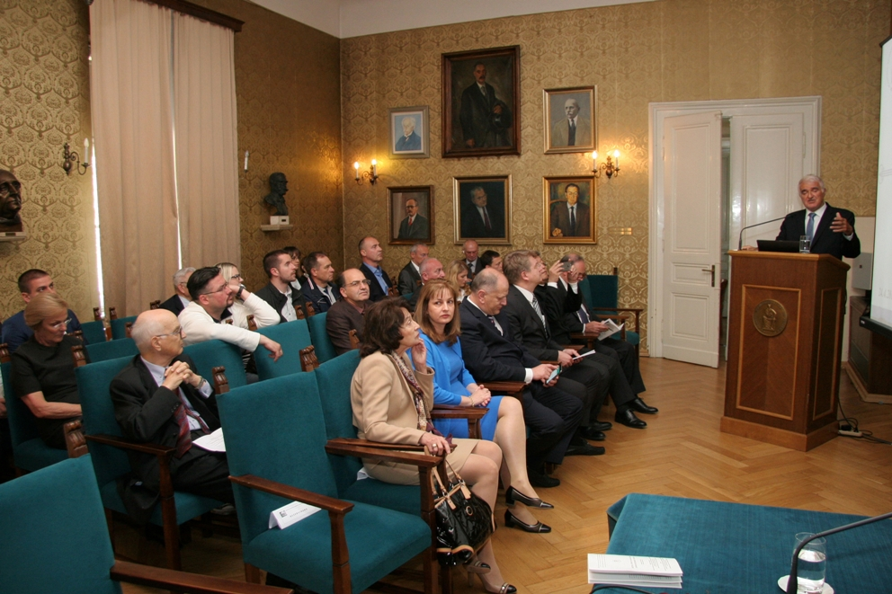

Zagreb, 24. travnja 2015. – U organizaciji Razreda za medicinske znanosti Hrvatske akademije znanosti i umjetnosti i Specijalne bolnice za oftalmologiju Svjetlost – Klinike za oftalmologiju Medicinskog fakulteta Sveučilišta u Rijeci, u petak 24. travnja u palači HAZU održan je međunarodni znanstveni simpozij Novosti u operaciji katarakte.
Simpozij je otvorio predsjednik HAZU akademik Zvonko Kusić koji je podsjetio da je u posljednjih dvadesetak godina došlo do revolucionarnih pomaka u liječenju katarakte (mrene) i do primjene novih tehnika operacija koje su u potpunosti promijenile paradigmu operativnog liječenja, u čemu su sudjelovali i neki od izlagača na simpoziju. Među njima je bio i prof. Zoltan Z. Nagy, očni kirurg koji je prvi na svijetu izveo operaciju mrene uz pomoć femtosekond lasera, ujedno i predsjednik Mađarskog oftalmološkog udruženja. Na simpoziju je govorio i bivši predsjednik Europskog udruženja liječnika za kirurgiju katarakte i refraktivnu kirurgiju prof. Paul Rosen sa Sveučilišta u Oxfordu, potpredsjednik Kineskog oftalmološkog društva te osnivač He sveučilišnih očnih bolnica i He sveučilišta prof. Wei He, predstojnica Sveučilišne bolnice Prof. Pasev u Sofiji akademkinja Petja Vassileva te voditelj Odsjeka za kataraktu Sveučilišne očne klinike u Ljubljani prof. Vladimir Pfeifer. Od hrvatskih stručnjaka predavanja o novim tehnologijama u operaciji katarakte održali su djelatnici Klinike Svjetlost u Zagrebu: voditelj klinike prof. dr. sc. Nikica Gabrić, medicinska direktorica prof. dr. sc. Iva Dekaris, članica suradnica HAZU, te voditelj Odsjeka za kataraktu Ante Barišić, dr. med.
Teme o kojima se govorilo na simpoziju bile su operacija mrene uz pomoć lasera uz standardnu ultrazvučnu metodu, kao i nove intraokularne leće koje se primjenjuju prilikom operacije mrene i koje osiguravaju dobar vid bez naočala na svim udaljenostima – na daleko (vožnja, gledanje TV), na srednjoj udaljenosti (rad na računalu) i na blizinu (čitanje knjiga, novina), za razliku od standardnih leća koje daju dobar vid samo na daljinu pa bolesnici nakon operacije mrene moraju nositi naočale za blizinu. Govorilo se i o tehnici operacije na „bistroj“ leći u pacijenata iznad 50. godine života kojima se na taj način rješava problem nošenja naočala, o najnovijem pristupu operaciji mrene u djece, o kompliciranim operacijama mrene u bolesnika s ekstremnim iznosima dioptrije (visoka minus ili plus dioptrija) te u onih kojima je prethodno transplantirana rožnica, kao i o korekciji astigmatizma operacijom mrene uporabom tzv. toričnih intraokularnih leća. Sudionici simpozija mogli su doznati podatke o najnovijim rezultatima uporabe matičnih stanica za liječenje za sada neizlječive bolesti mrežnice retinitis pigmentosa.

Marijan Lipovac
Ured za odnose s javnošću i medije HAZU

